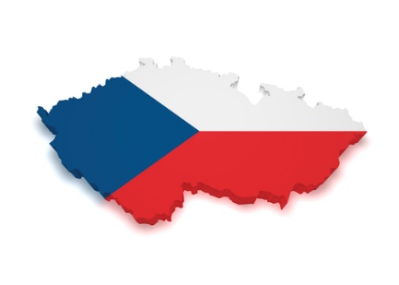

**12. ŠKOLNÍ TÝDEN**

**Od 18. do 22. listopadu 2024**

**INFORMACE K VÝUCE**

|  |  |  |
| --- | --- | --- |
|  | **CO NÁS ČEKÁ V TOMTO TÝDNU** | **POZNÁMKY** |
| **ČESKÝ JAZYK**VÃ½sledek obrÃ¡zku pro travel | * vyjmenovaná slova po P, S, V * záludné dvojice * práce s textem |  |
| **MATEMATIKA**SouvisejÃ­cÃ­ obrÃ¡zek | * biland * sestavujeme a řešíme rovnice |  |
| **ČAS**  VÃ½sledek obrÃ¡zku pro travel | * příroda na podzim – lesní patra * kraje ČR |  |
| **ANGLIČTINA**SouvisejÃ­cÃ­ obrÃ¡zek | * procvičování otázek se slovesy BE a HAVE |  |